PRZEŁOMOWA TECHNOLOGIA — PRZYGOTOWANA NA CYFROWĄ REWOLUCJĘ PRZEMYSŁOWĄ
W pełni cyfrowe zasilacze UPS Masterys firmy Socomec zgodne z najnowszymi technologiami inteligentnymi

Benfeld, styczeń 2018
Najnowsze dzieło słynącej z innowacji firmy Socomec łączy w sobie najbardziej interesujące aspekty sprawdzonej technologii Masterys UPS z inteligentnymi rozwiązaniami technicznymi, zapewniając niezrównane parametry pod względem niezawodności i poziomu obsługi.

UPS Masterys czwartej generacji, wyposażony w rozwiązania dla dzisiejszych i przyszłych inteligentnych przedsiębiorstw, jest obecnie najbardziej zaawansowanym zasilaczem UPS firmy Socomec, który potrafi zbliżyć światy bezpiecznego zasilania i rewolucji cyfrowej, pomagając uprościć instalację i zwiększyć poziomy wydajności.

Olivier TREMOUILLE, dyrektor ds. aplikacji biznesowych w firmie Socomec, wyjaśnia: „W pełni cyfrowe urządzenia Masterys czwartej generacji wywodzą się z rewolucji cyfrowej i są gotowe na wyzwania spod znaku Industry 4.0.”

Opieramy się tutaj na sprawdzonej technologii Masterys — rozwiązania UPS, które od czasu wprowadzenia w 2004 roku jako pierwszego systemu w topologii 3-poziomowej, skutecznie zabezpiecza zasilanie krytycznych aplikacji na całym świecie. Już ponad 90 000 urządzeń cieszy się uznaniem wydajnego i bardzo niezawodnego systemu, który zdobywa zaufanie, aprobaty i certyfikaty najbardziej wymagających użytkowników. Podczas tworzenia systemu nowej generacji firma Socomec inspirowała się transformacją cyfrową, aby na nowo przemyśleć sposób projektowania i tworzenia produktów — z doskonałymi wynikami.

Olivier wyjaśnia: „Współistnienie nowych i starych światów — naszych w pełni cyfrowych firm i nieskomputeryzowanych infrastruktur — kładzie szczególny nacisk na każdy sektor przemysłu i wymaga przemyślenia procesów biznesowych, aby maksymalnie wykorzystać nowe możliwości, a jednocześnie ograniczyć ryzyko. Doświadczamy obecnie ciągłych i bezprecedensowych przemian, których rezultatem są szczególne uwarunkowania wymagające jeszcze wyższych poziomów wydajności w każdej organizacji i w każdej gałęzi przemysłu. W firmie Socomec możemy poszczycić się długą historią innowacji — dlatego też wykorzystaliśmy okazję do zmian, przyglądając się sposobowi, w jaki projektujemy i produkujemy nową technologię. Żyjemy i pracujemy w świecie, który jest bardziej połączony niż kiedykolwiek wcześniej, dlaczego zatem nie podchodzimy do niego w ten sposób? Uzyskaliśmy bardziej inteligentny i zintegrowany proces projektowania, który jest prawdziwie interdyscyplinarny i stawia na pierwszym miejscu potrzeby naszych klientów.”

Nowe inteligentne podejście
Dzięki zintegrowaniu inteligentnej technologii w infrastrukturze elektrycznej urządzenia Socomec Masterys umożliwiają użytkownikom ograniczenie zużycia energii, kosztów i poziomów emisji, a ponadto zwiększają wydajność rozplanowania zasobów.
Olivier wyjaśnia: „Instalacja i odbiór techniczny każdego zasilacza UPS ma fundamentalne znaczenie dla zapewnienia funkcjonalności i zoptymalizowanej wydajności systemu. Rozważając produkt z perspektywy naszych klientów oraz użytkowników końcowych, a także wykorzystując najnowsze rozwiązania cyfrowe i technologię rzeczywistości rozszerzonej, opracowaliśmy przełomowe podejście do sposobu instalacji zasilaczy UPS.”
Rzeczywistość rozszerzona: Rozpoznawanie zasilaczy UPS
E-WIRE — pierwsza na świecie aplikacja opracowana specjalnie w celu wsparcia instalacji zasilaczy UPS — upraszcza pracę instalatorów, pozwala zwiększyć niezawodność zasilania oraz pozwala mieć pewność, że zostaną przeprowadzone wszystkie niezbędne czynności związane z instalacją i oceną. Wykorzystując technologię rzeczywistości rozszerzonej, aplikacja E-WIRE rozpoznaje zasilacz UPS do zainstalowania przy użyciu kamery smartfonu instalatora. Następnie aplikacja automatycznie pobiera wszystkie informacje dotyczące tego zasilacza UPS, aby w pełni wspierać jego instalację.

Dzięki wyraźnym, wszechstronnym i szczegółowym instrukcjom instalacja jest szybka i bezbłędna — od pozycjonowania zasilacza UPS, aż po weryfikację ochrony elektrycznej, a nawet poprowadzenie kabli zasilacza UPS i baterii.

Po zakończeniu instalacji aplikacja E-WIRE poprosi instalatora o przeprowadzenie serii czynności kontrolnych i bilansów, w tym pomiarów elektrycznych. Następnie szczegółowy raport jest przesyłany do centrum serwisowego Socomec w celu sprawdzenia i zatwierdzenia oraz upoważnienia do przeprowadzenia odbioru technicznego.

Olivier kontynuuje: „Nie sugerujemy instalacji „bez sterowników”, jednakże chcemy dostarczać inteligentne rozwiązania techniczne, aby całkowicie spełnić obietnice dotyczące naszych produktów oraz wspierać naszych klientów i użytkowników końcowych w trakcie procesu instalacji. Dzięki wprowadzeniu inteligentnych technologii do dzisiejszych ekosystemów elektrycznych możemy zapewnić prostszą i bezpieczniejszą obsługę, która gwarantuje prawidłową i niezawodną instalację przy jednoczesnej oszczędności czasu i kosztów. Jest to prawdziwie inteligentne podejście, które zapewnia całkowity spokój naszym klientom i użytkownikom końcowym.”

Zaprojektowana swoboda

Rozwiązania Masterys, stanowiące część kompleksowej oferty firmy Socomec, zostały zaprojektowane z myślą o możliwości dostosowania do każdego budżetu, z uwzględnieniem konieczności przeróbek istniejących instalacji. Ponadto ciągłe i zaawansowane sieciowe monitorowanie parametrów zasilaczy UPS firmy Socomec umożliwia wdrożenie usług konserwacji predykcyjnej, prewencyjnej i korekcyjnej, które pozwalają wykrywać anomalie i zapobiegać potencjalnym usterkom. Konstrukcja urządzeń Masterys pozwala przyspieszyć procedury naprawy: czas przywracania sprawności jest 5-krotnie krótszy niż w jakichkolwiek starszych monolitycznych zasilaczach UPS.

Olivier TREMOUILLE podsumowuje:, „Aby zachować sprawność, komponenty infrastruktury elektrycznej powinny przekraczać nasze oczekiwania, zapewniając bezprecedensową wydajność i możliwość sprawnej integracji z istniejącą architekturą przy jednoczesnym zachowaniu niezawodności i elastyczności, która pozwoli stawić czoło nieznanym przyszłym wymaganiom.”

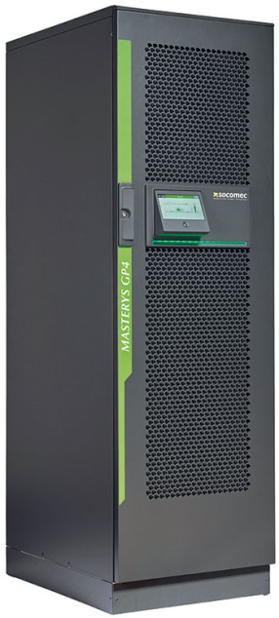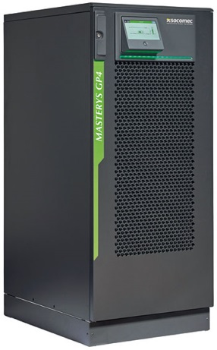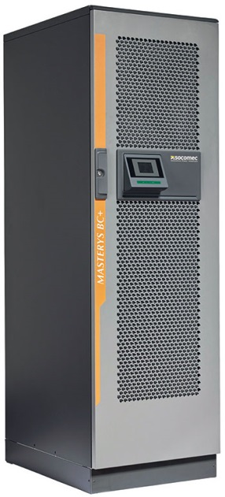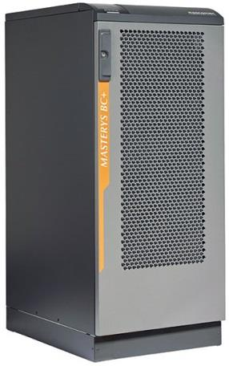

MASTERYS GP4 MASTERYS BC+
Od 60 do 160 kVA/kW Od 100 do 160 kVA

INFORMACJE O FIRMIE SOCOMEC |  | WIĘCEJ INFORMACJI
Założona w 1922 roku firma SOCOMEC jest niezależną grupą przedsiębiorstw zatrudniającą 3000 osób w 21 oddziałach na całym świecie. Naszą kluczową działalnością jest zapewnianie dostępności, nadzorowanie i bezpieczeństwo sieci elektrycznych niskiego napięcia, a także prowadzenie prac zmierzających do podniesienia sprawności energetycznej u naszych klientów. W 2015 roku firma SOCOMEC odnotowała obroty na poziomie 467 mln EUR. |  | Kontakt dla prasy  Virginie GUYOT  Menedżer ds. komunikacji  Tel.: +33 (0)3 88 57 78 15  E-mail: virginie.presse@socomec.com  www.socomec.com

